Методическая разработка «Архитектура Санкт – Петербурга»

Цель: знакомство с шедеврами архитектуры Санкт – Петербурга

Задачи:
- Развивать эстетические чувства.
- Уметь оценивать шедевры архитектуры.
- Прививать любовь к изобразительному искусству.

Возможности использования методической разработки:
- для бесед об искусстве;
- для закрепления полученных знаний об архитектуре;
- при знакомстве с творчеством архитекторов;
- для закрепления архитектурных терминов: колонна, башня, шпиль и др.
- как разрезную картинку.

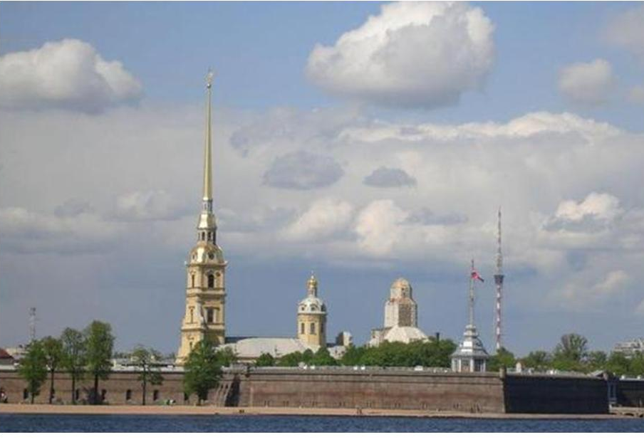
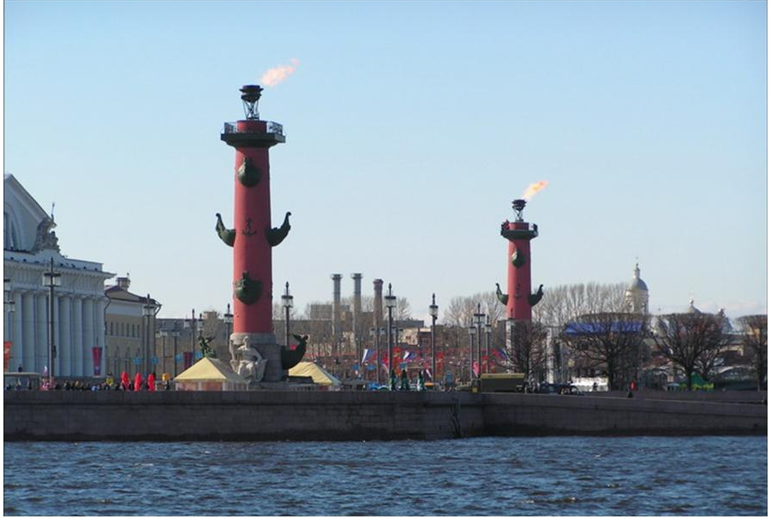

Петропавловская крепость Стрелка Васильевского острова

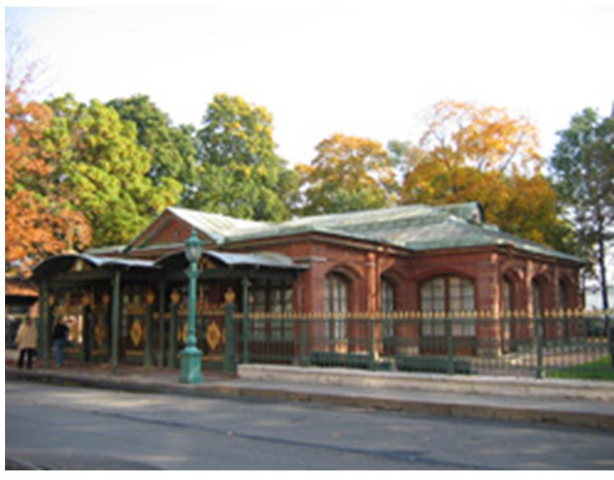
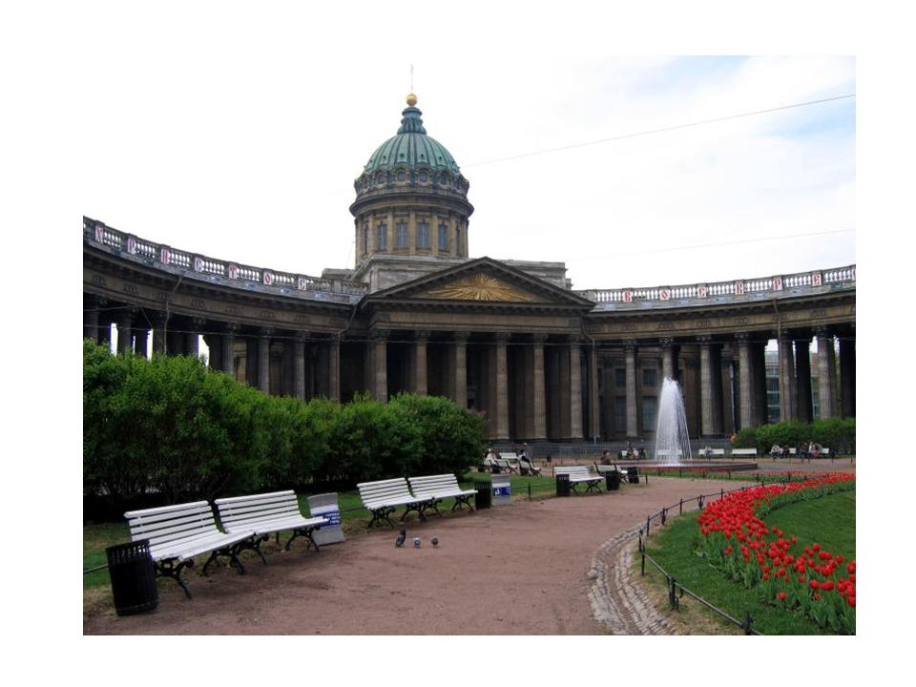

Домик Петра I Казанский собор

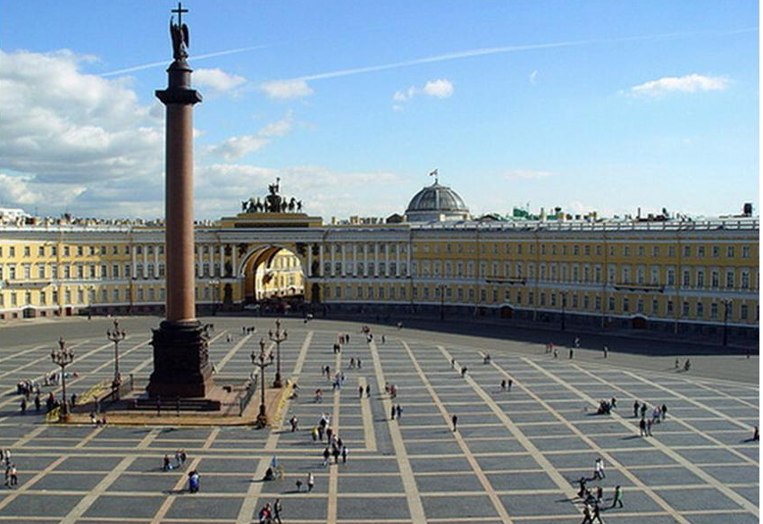
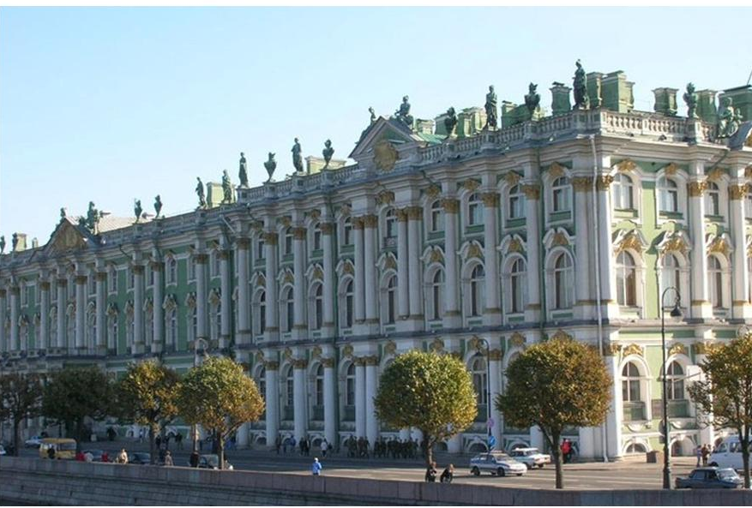

Дворцовая площадь Эрмитаж

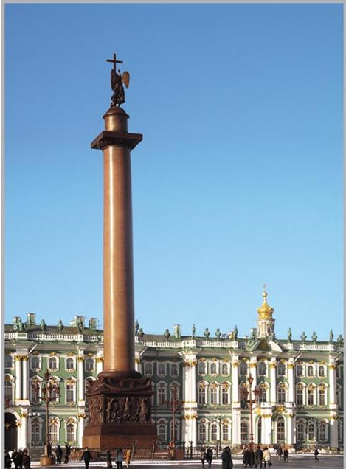
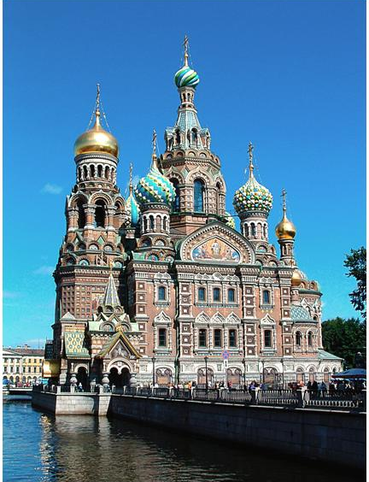

Александрийская колонна Храм Воскресения Христова
(Спас на крови)

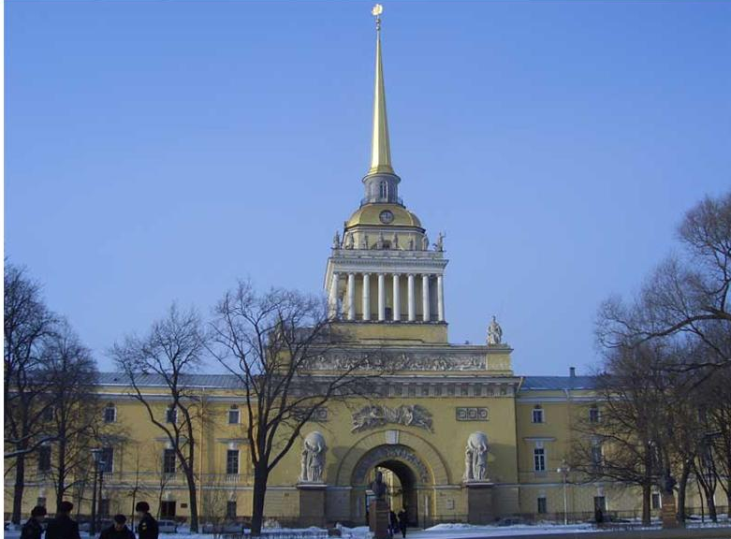
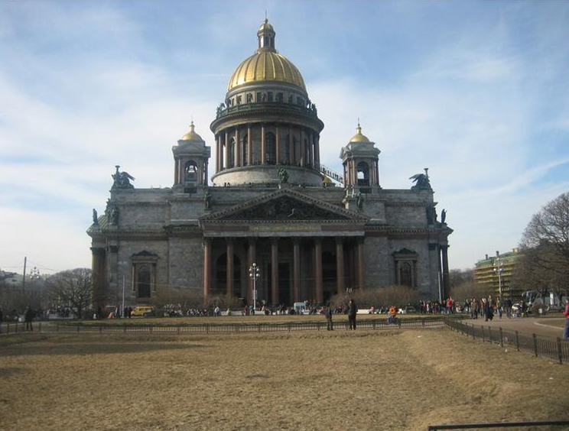

Исаакиевский собор Адмиралтейство

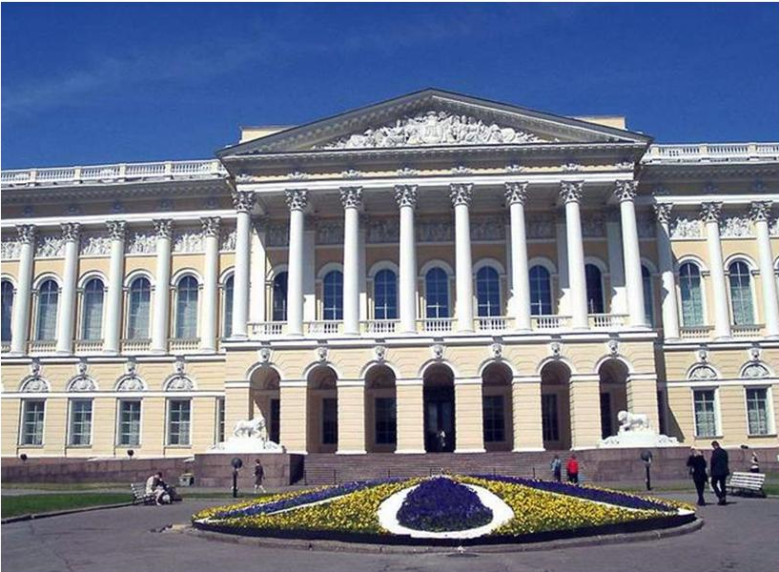
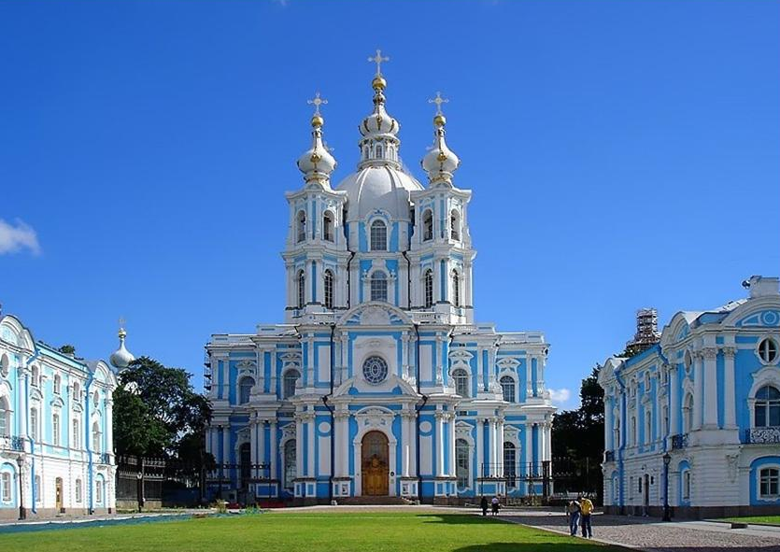

Русский музей Смольный собор

